评 测 操 作 说 明
一、评测时间
2017年6月30日13:00-7月7日13:00
二、评测网址
http://eva.aiit.edu.cn:8090（内外网均可用）
三、操作步骤
1、进入页面后，填写用户名和密码后，点击登录按键即可登录
用户名：本人学号（教师为工号）
密码：本人身份证号后六位
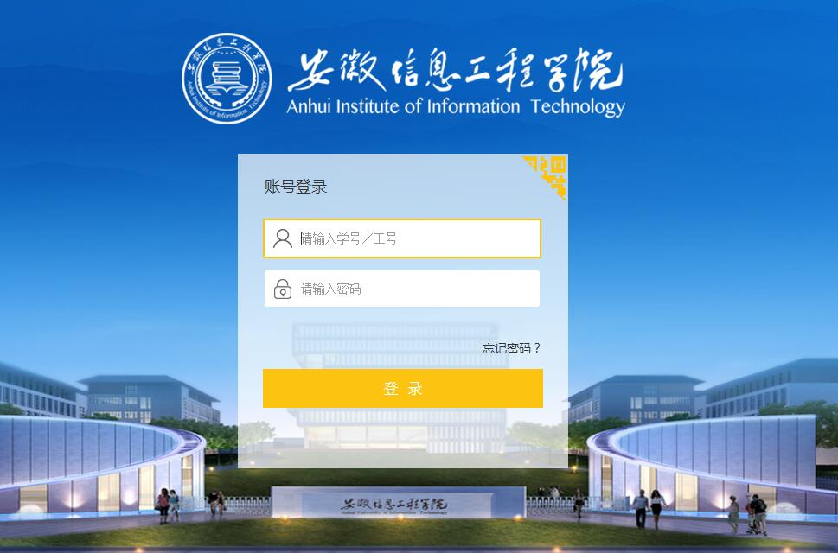

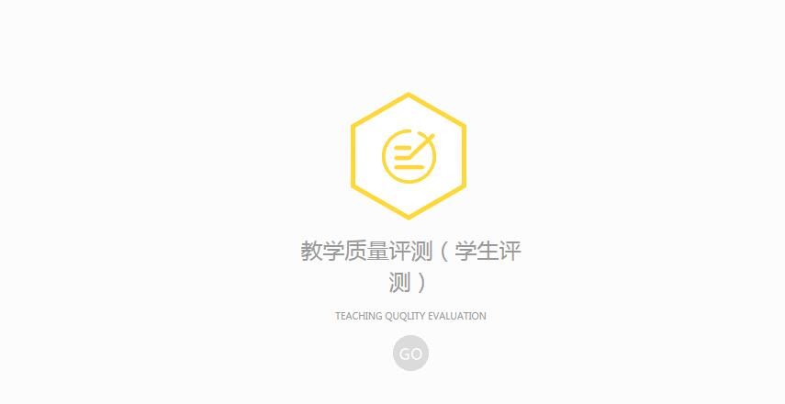
2、进入系统后，即可教学质量评测界面（如下图），点击下图图标。

3、点击图标后，进入评测通知界面，点击“完成TA”（下图红框），即可正式开始评测
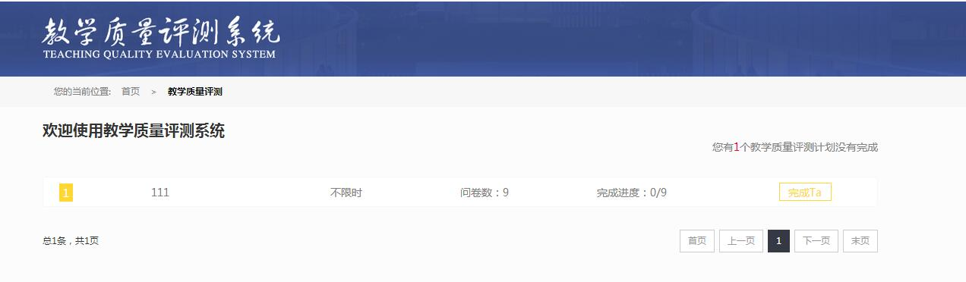

4、评测界面后，左侧侧边栏显示所有需进行评测的老师名单，当页评测界面显示的考评对象（授课教师）、考评课程（所授课程）信息请先行进行核对无误后，进行评测。
需进行评测老师名单

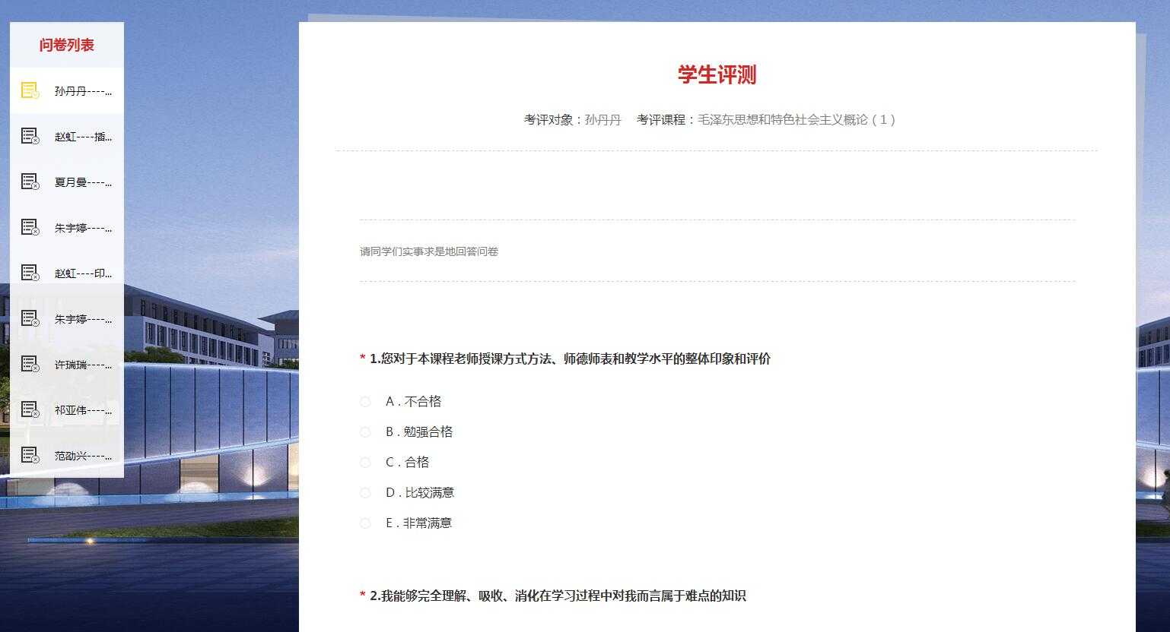

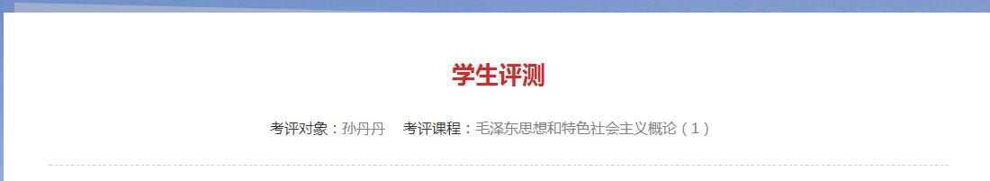
核对授课教师
核对所授课程

5、完成当页问卷后，点击最下方“提交问卷”按键，并在跳出的对话框中点击“确定”按键，即可完成当页问卷的评测，系统提示问卷提交成功，并自动跳转至下一门课程的评测界面。



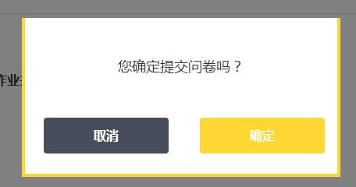

6、所有评测可分若干次进行，已评测的课程（教师）系统将自动保存，续评时点击左侧侧边栏“问卷列表”中首个灰色图标的教师姓名即可开始续评。
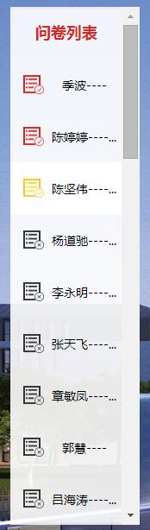
灰色图标：待评测
黄色图标：当前正在评测
红色图标：已完成评测
7、所有评分项均须填写，否则无法提交，提交后的数据将无法再修改。完成所有问卷评测后，系统自动跳转至评测通知界面，提示已完成所有评测，当前已无评测任务，所有评测即已完成。
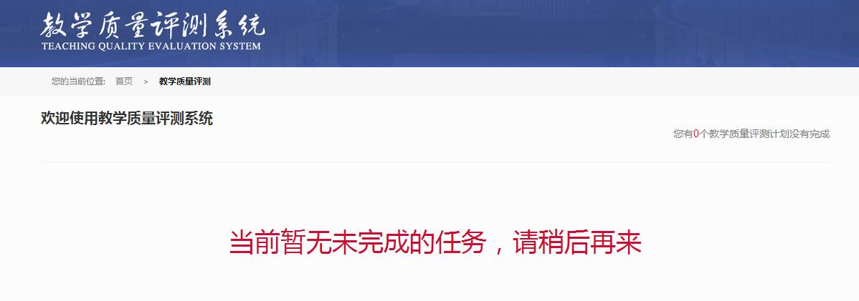

四、异常情况说明
1、系统登陆失败：请核查域名是否正确，网络是否通畅，当前评测系统对浏览器使用无特别要求。
2、问卷提交失败：检查所有评分项是否完全填写。
3、出现课程与所授课教师不对应情况：请全部选择A项，并在当前问卷最后一项主观题“其他”中注明“课程与教师不对应”。
五、联系方式
评测过程中若出现其他问题可联系教务处。
联系人：李兰
联系电话：0553-8795016

